表8-1安全设施验收评价所发现问题整改情况汇总表
序号 | 不符合项内容 | 现场照片 | 整改采取的措施 | 整改后情况
 | 各个运输车辆通行的出入口防撞措施不到位，现仅布置了隔离墩，防护高度不足。 | 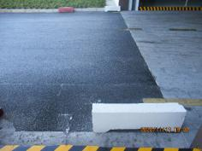 | 已增设防撞柱 | 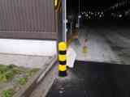
 | 电气室的三个出入口的门均未接地 | 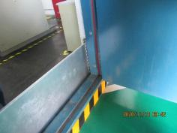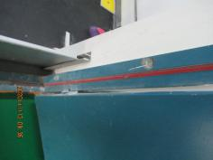 | 建议将电气室的门进行接地 | 已整改  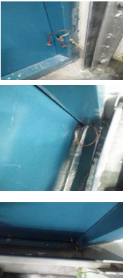
 | 电气室内现配置磷酸铵盐干粉灭火器，可用于电气火灾，但为防止使用后对电气设备的腐蚀，建议配备二氧化碳灭火器。 | 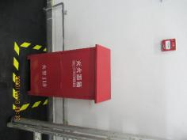 | 建议在电气室配备二氧化碳灭火器 | 已增设  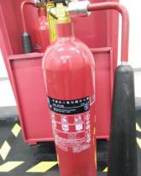
 | 电气室铺设的绝缘垫未见检验标签。 | 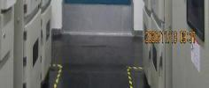 | 建议在电气室内放置绝缘垫的检验标签 | 电气室配置合格有效的绝缘棒、绝缘垫、绝缘手套、绝缘鞋等必要的绝缘工具，对绝缘工具定期进行检验。  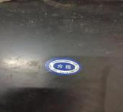
 | 电气室内变压器无编号，且无标志牌 | 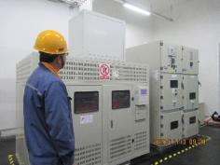  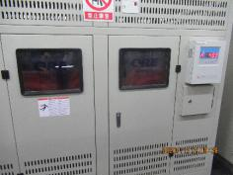  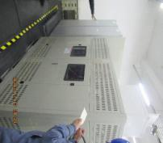 | 建议在电气室的变压器上增设编号，并设置警告标志 | 已增设警告标志及编号  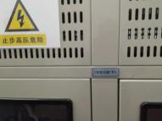  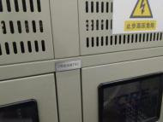  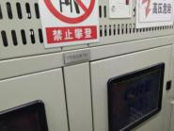  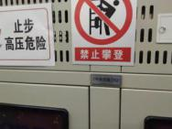
 | 门式起重机个别防撞杆未统一涂色，大部分为红色，少部分为白色。 | 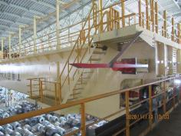  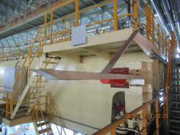 | 建议统一涂色 | 已整改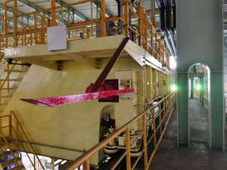
 | FGD（北）门口水坑盖板不严密，其具体用途不明。 | 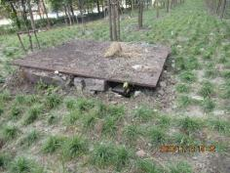  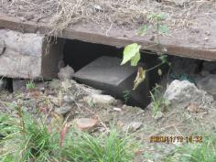 | 建议增设提示标志，并严格密封此井 | 已重新砌砖密封此井，盖板按井口尺寸密封。  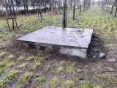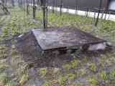
 | 现场检查发现FGC（北）出口至FGD（北）出口墙上有2根比较长的管道伸出，不利于人员通行 | 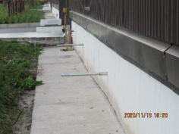 | 建议根据管道用处调整深处墙面的长度，以便人员通行 | 已整改  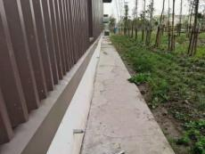
 | 智能产成品车间顶部吸水管道应定期清理，防止堵塞或泄漏 | 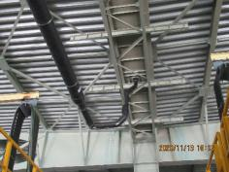 | 建议定期清理检查 | 土炉事业部汛期期间每月巡检清理一次，其余时间6个月巡检清理一次。
 | 配电间工具箱内工具不全。 | 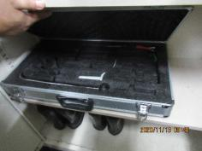 | 现场用完工具以后需要及时放置回原处 | 已完成，工具放归原处。  